# Теория

https://youtu.be/aLWSw9Rl-CA

Автоматический прайсчекер: по штрихкоду запрашивает данные в 1С, получает цену, распознает цену на ценнике и если совпала красит объект зеленым елси не совпала - желтым. Это демонстрация технологии ActiveCV в платформе SimpleUI

28 дек. 2022 г.

# Список доработок price checker:

1. Запрос в чате разработки
2. создание отдельной конфигурации
3. объединение конфигураций Price Checker и конфигурации Простой склад

# Последовательность действий:

# gitHub [simpleui_samples](https://github.com/dvdocumentation/simpleui_samples)/**pricechecker**/

## Делаю клон конфигурации gitHub <https://github.com/dvdocumentation/simpleui_samples/tree/main/pricechecker>

## Не смог запустить конфу из gitHub

## добавляю QR code артикулов в список

https://barcode.tec-it.com/ru/GS1QRCode?data=00608940553886

# Добавляю позицию PriceChecker к моей конфе

## Настройки из конфы с gitHub

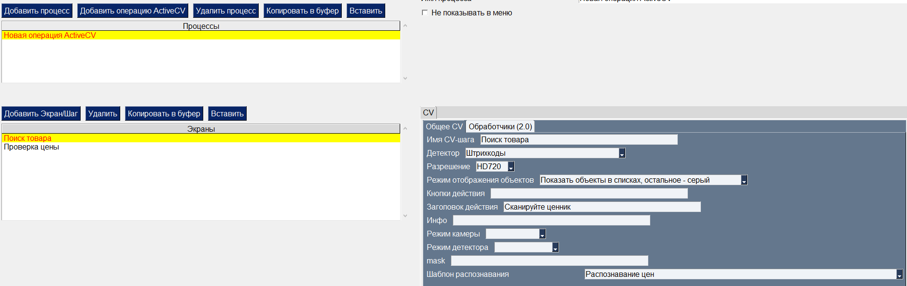



get_nom_cv

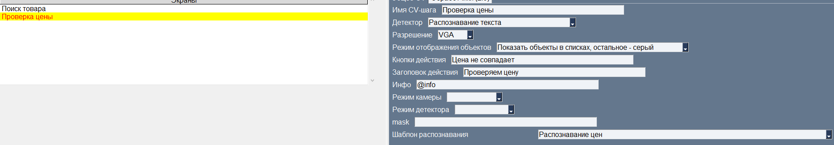



price_found_cv wrong_price

## Запуск debug

### Появилось окно : Скан ценник и:

## 23/04/15 подготовка к запуску дебагера везте метки о том какие этапы программы запущены

## Запуск debug

### Появилось окно : Скан QR ценник и:

## Заменил в SimpleUI – editor

